ОГЭ – 2015. Задание 8
Грамматическая основа предложения

Пример задания 8: «Выпишите грамматическую основу предложения 22».
- Потому что у нас в школе создают музей ко Дню великой Победы. (Ответ: создают)

- Повторим способы выражения главных членов и виды сказуемого
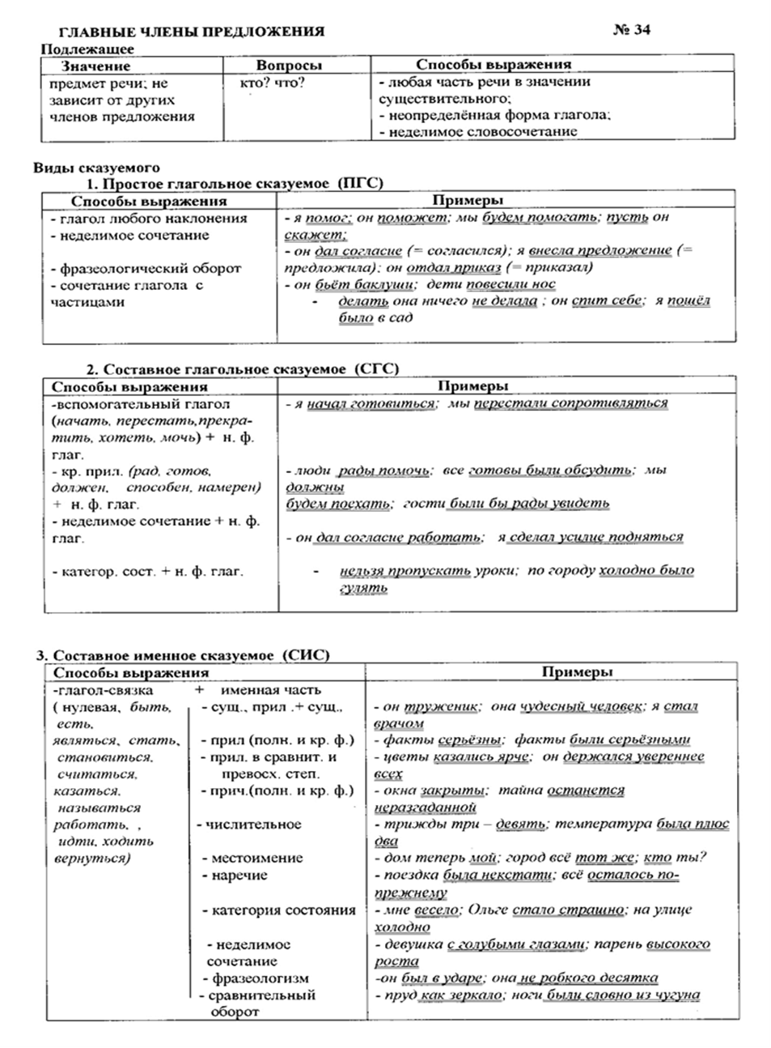

Помните, что вам может встретиться не только ДВУСОСТАВНОЕ предложение, в котором есть и подлежащее, и сказуемое (Люблю отчизну я, но странною любовью.), но и ОДНОСОСТАВНОЕ, в котором есть или только подлежащее, или только сказуемое (Люблю грозу в начале мая.).
- Повторим виды односоставных предложений
Назывные | Определённо-личные | Неопределённо-личные | Безличные
Главный член – подлежащее, выраженное существительным в имен. падеже. Могут распространяться только согласованными и несогласованными определениями; могут содержать указательные частицы вон, вот | Глаголы 1 и 2-го лица в ед. и мн.ч. изъявительного и повелительного наклонений. Подлежащее в таких предложениях легко восстанавливается путём введения, подстановки личных местоимений я, ты, мы, вы | Глаголы 3-го лица множ. числа наст. или будущего времени; прошедшего вр. мн.ч. | Сказуемое в безличных предложениях не указывает и не может указывать на действующее лицо. Сказуемое выражается безличными глаголами, безличной формой личного глагола, словами нет, не было (не оказалось, не удалось и др.), неопределённой формой глагола, неопределённой формой в сочетании с безличным вспомогательным глаголом; словами состояния; краткими страдательными причастиями в форме среднего рода со словом быть или без него
Великолепная погода!  Вот и река. | Спешу домой (1-е л., изъявит. накл.) Спешим в школу (1-е л. изъявит. накл.) Спешите в школу! (2-е л. повелит. накл.) | По радио объявляют посадку. (3-е л. мн.ч.)  По радио уже объявили посадку(мн.ч., прош. вр.) | Мне нездоровится. (безличный глагол)  Светает. (безличный глагол) Веет ветерком. (безличная форма личного глагола)  Понаехало гостей. (безличная форма личного глагола ср. род., прош. вр.)  Друзей нет.  Эту дверь не открыть.  Быть бычку на верёвочке.  На озеро Ивану так и не пришлось съездить.  Было жарко.  Об экзаменах уже сообщено.

Таким образом, в вышеуказанном примере выписано сказуемое создают из неопределённо-личного предложения.

- Выделяя в предложении грамматическую основу, необходимо помнить следующее:
1. НФГ (глагол в неопределённой форме) не всегда входит в состав сказуемого, а может быть и второстепенным членом предложения, например:
- Ребята пришли в музей посмотреть новую экспозицию. В данном предложении сказуемым является глагол пришли, а нфг посмотреть - это обстоятельство цели, т.к. отвечает на вопрос пришли с какой целью? посмотреть.
- Соседка попросила нас помочь при перевозке мебели. В данном предложении сказуемым является глагол попросила, а нфг помочь является дополнением, т.к. отвечает на вопрос попросила о чём? помочь.
2. Вводные слова, словосочетания м предложения не являются членами предложения, значит, не могут быть грамматической основой предложения, например:
- Надеюсь, вы приедете вовремя. (Надеюсь - вводное слово, вы предете - грамматическая основа)
- Я думаю, всё у тебя получится. (Я думаю - вводное предложение, всё получится - грамматическая основа)
3. Приложение не является подлежащим или сказуемым, оно является определением, например:
Вот наша Леночка, отличница и активистка. (Отличница и активистка - это приложение, Леночка - подлежащее)
4. Обращение не является членом предложения, следовательно, не может быть подлежащим, например:
Друзья, прекрасен наш союз! (Друзья - обращение, союз прекрасен - грамматическая основа)
5. Дополнение в В.п. не является подлежащим, например:
Дом возводят строители. (Дом - это дополнение, т.к. стоит в В.п. возводят кого? что? дом, также слово дом не связано со сказуемым возводят по смыслу, потому что дом не может совершать указанное действие, строители возводят - грамматическая основа)
- Как оформляем ответ

- Все слова в бланке записываются печатными заглавными буквами в соответствии с образцом написания чёрной гелевой ручкой, начиная с первой клетки.

- Каждая буква записывается в отдельной клетке.

- Между словами клетка не пропускается.

- Запятая ставится в отдельной клетке.

- Если в предложении между подлежащим и сказуемым ставится тире, то в бланке тире не писать.
Например: Яблоко - мой любимый фрукт. В бланке пишем так: яблокофрукт.
6. Если в предложении сказуемое стоит перед подлежащим, то в ответе желательно писать сначала подлежащее, потом - сказуемое.
Например:
В его добрых глазах искрится огонёк. В бланке пишем так: огонёкискрится.
7. Если сказуемое составное и нфг или именная часть в предложении стоят перед вспомогательным глаголом или глаголом-связкой, то в ответе желательно писать сначала - вспомогательный глагол или глагол-связка, потом нфг или именная часть.
Например:
Я прыгать от радости готов! В бланке пишем так: яготовпрыгать.
В нашем классе был первым всегда я. В бланке пишем так: ябылпервым.

8. Если в грамматической основе есть однородные подлежащие или сказуемые, то между ними в бланке ставьте тот знак препинания (запятая) или союз, который стоит в предложении.
Например:
Дети весело резвились на площадке, прыгали и бегали.
В бланке пишем так: детирезвились,прыгалиибегали.
9. Если сказуемое употребляется с союзом КАК или частицами ЛИ, БЫ, то данную служебную часть речи выписывайте вместе со сказуемым.
Например:
Наш двор как сад. В бланке пишем так: дворкаксад.
Не желаете ли кофе? В бланке пишем так: нежелаетели
Я хотел бы обнять весь мир! В бланке пишем так: яхотелбыобнять.

- Запомните также эти простые правила:
1. При переписывании грамматической основы в бланк не делайте ошибок в словах!
2. Запоминайте номер предложения, из которого вам надо выписать грамматическую основу!
3. Внимательно читайте задание! В некоторых тестах задание может быть сформулировано так: Выпишите грамматическую основу безличного предложения 2. То есть нужно выписать грамматическую основу не всего предложения, а из его части (безличного предложения), например:
Кормили плохо, вечно хотелось есть. (Данное предложение сложное, состоит из двух простых: кормили плохо - 1-ое простое, оно неопределённо-личное, вечно хотелось есть - 2-ое простое, оно безличное. Таким образом, выписываем грамматическую основу 2-го предложения - хотелось есть).

